ΒΙΟΓΡΑΦΙΚΟ ΣΗΜΕΙΩΜΑ

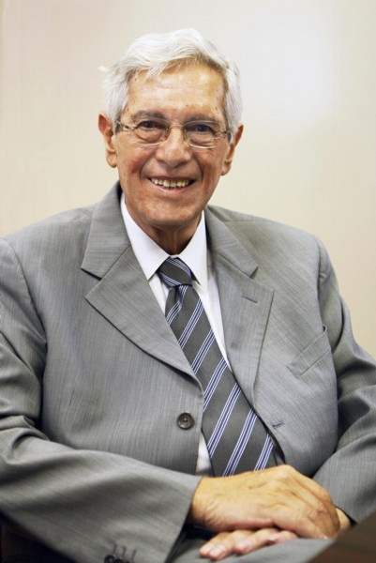

ΟΝΟΜΑ: Φίλιος Ζαχαριάδης
Νομικά - Πανεπιστήμιο Αθηνών

Master of Laws (LL.M) – Πανεπιστήμιο Λονδίνου

(Δίκαιο Ευρωπαϊκής Ένωσης και Ασφαλιστικό Δίκαιο)

ΔΙΕΥΘΥΝΣΗ: Μνασιάδου 20,
Τ. Κ. 24690,
Λευκωσία 1302

ΗΜΕΡΟΜΗΝΙΑ ΓΕΝΝΗΣΕΩΣ: 3 Ιουλίου 1945

ΟΙΚΟΓΕΝΕΙΑΚΗ ΚΑΤΑΣΤΑΣΗ: Έγγαμος – 1 Θυγατέρα
Ανθή Ζαχαριάδου, Δικηγόρος

ΕΠΑΓΓΕΛΜΑΤΙΚΗ ΕΝΑΣΧΟΛΗΣΗ: Γενικός Διευθυντής Ασφαλιστικής Εταιρείας
Royal Crown Insurance Co. Ltd

ΑΛΛΕΣ ΔΡΑΣΤΗΡΙΟΤΗΤΕΣ:

Πρόεδρος Συνδέσμου Ασφαλιστικών Εταιρειών και Μέλος της Συμβουλευτικής Επιτροπής Ασφαλίσεων

Υπηρέτησε για οκτώ χρόνια σαν Μέλος της Επιτροπής Προστασίας Ανταγωνισμού

Υπηρέτησε για 15 χρόνια σαν μέλος του Διοικητικού Συμβουλίου της Κεντρικής Τράπεζας της Κύπρου.

Υπηρέτησε για πολλά χρόνια Πρόεδρος και υπηρετεί τώρα σαν Μέλος του Διοικητικού Συμβουλίου του Κυπριακού Συνδέσμου Αυτοκινήτου.

